Technologies mises en œuvre

Pour coder notre jeu de Kahmate, nous avons choisi d'utiliser Python qui est un langage de programmation simple et intuitif. Il nous a ainsi été facile d'organiser notre fichier principale. Celui-ci se décompose principalement en quatre classes :
-Une pour le ballon contenant les instances concernant le porteur et le déplacement du ballon
-Une pour les joueurs où se trouvent les méthodes les plus importantes du jeu : celles pour déplacer les joueurs, pour plaquer, pour passer en force, pour faire une passe et pour tirer en avant.
-Une pour les équipes de façon à rassembler tous les joueurs d'une même équipe.
-Une pour le jeu en lui même, permettant de l'initialiser, de résoudre les actions et de gérer le tour de chaque joueur.
Autour de ce fichier qui contient le cœur du jeu, plusieurs fichiers secondaires sont utilisés : des fichiers pour réaliser les tests, un pour l'interface graphique, un autre pour la gestion des queues et un dernier pour lancer le jeu.
De plus, Python possède un grand nombre de bibliothèques très utiles, en particulier celles relatives aux tests. Nous nous sommes énormément servis de unittest qui nous a permis de tester notre code et nos fonctions, notamment les principales méthodes de la classe Joueur : deplace, deplacement et placage.

Nous souhaitions aussi réaliser une intelligence artificielle pour notre jeu et nous nous sommes donc renseignés sur l'algorithme min-max. Malheureusement, après un échange de mails avec un expert du domaine, nous avons dû abandonner l'IA car il s'avère qu'elle est très difficile à coder et à implémenter.
Nous nous sommes donc concentrés sur l'interface graphique. Là encore, nous avons utilisé des bibliothèques telles que globalQueue ou encore PyQt pour construire notre jeu et faire en sorte que les actions réalisées avec la souris soient effectives : nous avons modélisé les joueurs et leurs actions par des boutons cliquables.

Il a donc fallu lier chaque bouton à un objet ou à une méthode. Ainsi, il est possible de jouer au jeu intégralement avec la souris : au début, le jeu nous invite à positionner les joueurs de chaque équipe. Pour cela, il suffit de cliquer sur le joueur puis sur la case où on veut le placer. Ensuite, le jeu commence. Pour jouer, on clique une première fois sur le joueur qu'on veut utiliser puis on clique sur une autre case. En fonction de la case choisie, une action va se déclencher : une passe si on clique sur un joueur en arrière, un tir en avant si on clique sur une case devant le joueur et qui ne soit pas juste devant lui, un déplacement si on clique sur une case voisine non occupée ou un placage (ou passage en force) dans le cas contraire. Cette technique de programmation fonctionne car au plus une action peut être réalisée suivant la case de notre second clique. En effet, notre méthode deplacement a été codée pour ne permettre de se déplacer que d'une case à la fois. De cette façon, un déplacement et un tir en avant ne peuvent pas être confondus par exemple.
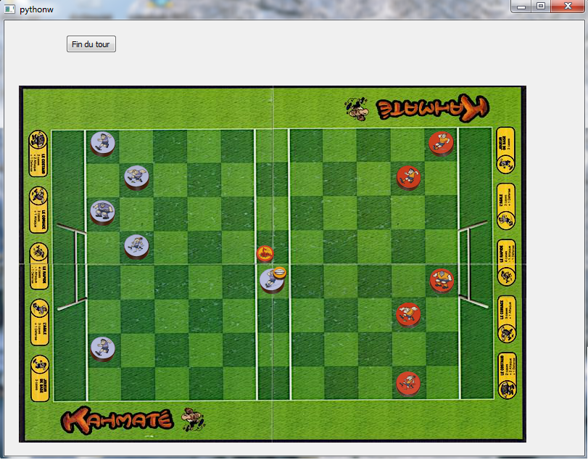
Interface graphique de Kahmate

Gestion du projet

Pour mener à bien notre projet, nous avons utilisé divers outils de communication et de partage. Pour gérer le partage du code de façon efficace, nous nous sommes servis de Github, une plate-forme permettant l'échange de fichiers.
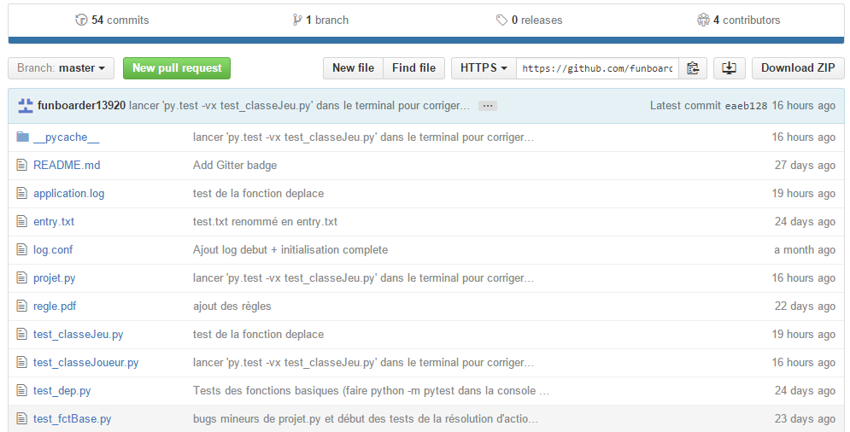
Github pour le projet Kahmate

L'avantage de Github est qu'il permet à chacun de coder de son côté pour ensuite faire un push et mettre à jour le dépôt de fichiers et partager les modifications effectuées avec tout les autres dès qu'il feront un pull. De cette façon la coordination se retrouve simplifiée car à chaque pull, c'est Github lui même qui se charge d'intégrer automatiquement les nouveautés et en cas de conflit, il le signale pour que l'utilisateur le règle manuellement.

Pour communiquer, nous avons bien évidemment échangé des mails, mais l'utilisation d'un tchat nous a vite paru indispensable, c'est pourquoi nous nous sommes tournés vers Slack.
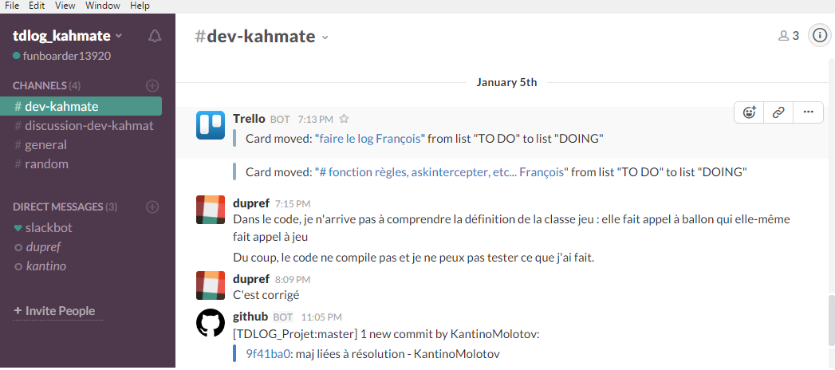
Extrait du tchat Kahmate
Slack nous a permis d'avoir des échanges plus spontanés et de dynamiser notre communication. Il était ainsi plus facile de demander de l'aide aux autres en cas de problème, de signaler ce qui ne fonctionnait pas ou encore d'indiquer les bugs qui venaient d'être corrigés. Slack a donc été notre outil principal pour communiquer.
Slack avait de nombreux avantages, mais les messages pouvaient parfois défiler très vite et la recherche d'un commentaire particulier devenait fastidieuse. C'est pourquoi nous avons utilisé Trello qui permet d'organiser plus aisément les projets, afin de savoir de façon claire et rapide ce qui devait être fait.

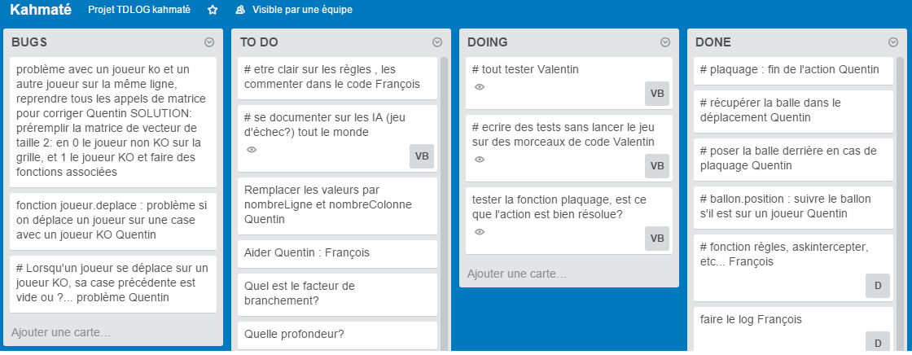
Trello du projet Kahmate

Notre espace Trello était constitué d'une première liste montrant les bugs à résoudre, d'une deuxième indiquant ce qui restait à faire, d'une troisième indiquant ce qui était en cours, et d'une dernière affichant ce qui avait été fait et terminé. De cette façon, il était très simple de savoir ce que chacun était en train de faire ou devait faire. Tout était classé et la plupart des tâches portait le nom du membre du projet qui devait s'en charger. Nous avons choisi de mettre les bugs hors des autres listes car ils correspondaient souvent à des problèmes majeurs empêchant le programme de fonctionner correctement et qu'il fallait donc résoudre au plus vite.

Nous nous sommes aussi réunis régulièrement, d'abord chaque mercredi matin pendant le cours de TDLOG. Mais aussi de plus en plus souvent hors de ce créneau à mesure de l'approche de l'échéance afin de discuter de l'orientation que devait prendre le projet notamment concernant l'intelligence artificielle et l'interface.

Concrètement, Valentin a écrit les tests et s'est occupé de l'interface graphique en grande partie. Quentin s'est occupé d'écrire les méthodes principales (placage, deplace, deplacement) en essayant de trouver des compromis pour faciliter l'écriture du code tout en respectant les règles du jeu. François a écrit les log d'erreurs, commenté le code et organisé la rédaction du rapport.
Nous avons tous participé au debugg du programme suite aux tests. Lorsque les erreurs étaient des erreurs de code simples (par exemple, oubli d'un self en argument d'une méthode) chacun pouvait les corriger. Mais lorsqu'il s'agissait d'une erreur dans le comportement d'une fonction, c'était celui qui l'avait codée qui devait la réviser. De cette façon, chacun avait des parties du code qu'il connaissait mieux que les autres et qu'il était le plus à même de corriger ou de modifier.
De plus, comme les tests n'ont pas été écrits par celui qui a codé les méthodes les plus utilisées, ils ont été réalisés en boîte noire ou au moins grise. De cette façon, nos tests ont été plus diversifiés et donc plus efficaces que si chacun avait codé les tests des fonctions qu'il avait écrites.

Les problèmes rencontrés
Au cours du déroulement du projet, nous avons été confrontés à plusieurs difficultés. Tout d'abord avec les technologies employées. En effet, GitHub était un outil nouveau pour nous et il nous a fallu du temps pour le maîtriser. Par exemple, la procédure à suivre lors d'un problème de fusion de fichiers après un pull ne nous paraîssait pas très claire et intuitive. Il nous a donc fallu un peu de temps pour nous habituer à ce nouvel environnement de travail
Ensuite, il y a eu des problèmes avec le jeu en lui même. Nous avons parfois pris des décisions pour simplifier notre code tout en respectant les règles du jeu. Par exemple, pour la fonction placage, le choix de la case où le ballon doit arriver en cas de succès n'est pas évidente. Nous avons choisi de le placer à l'opposer du plaqueur avec des cas particuliers aux bords.

